Ubrania L'AF - czym wyróżnia się ta marka?
Jeśli nie wiesz jeszcze, czym wyróżniają się ubrania marki L'AF to najwyższa pora, żeby się tego dowiedzieć! Dowiedz się więcej o tej modnej polskiej marce odzieżowej!

L'AF to polska marka odzieżowa, która sprzedaje wysokiej jakości odzież dla osób ceniących sobie modne projekty. W tym artykule dowiesz się więcej o tej firmie!
O marce
L’AF to marka powstała z pasji do tworzenia piękna, które wynika z naturalnych potrzeb kobiet. Projektantką jest młoda, kreatywna kobieta, która doskonale rozumie kobiecą naturę i ich współczesne potrzeby. W kolekcjach L’AF można znaleźć wiele kwiatowych motywów, które podkreślają delikatność i kobiecość.
W dzisiejszych czasach kobiety stają przed wieloma wyzwaniami, ale dzięki marce L’AF mają sprzymierzeńca, który daje im poczucie pewności siebie i podkreśla ich wyjątkowe cechy charakteru. Dzięki wieloletniemu doświadczeniu i obecności na rynkach w Europie i Azji, ubrania marki L’AF zyskały zaufanie wielu klientek ceniących wyjątkowość projektów oraz doskonałą jakość wykonania.

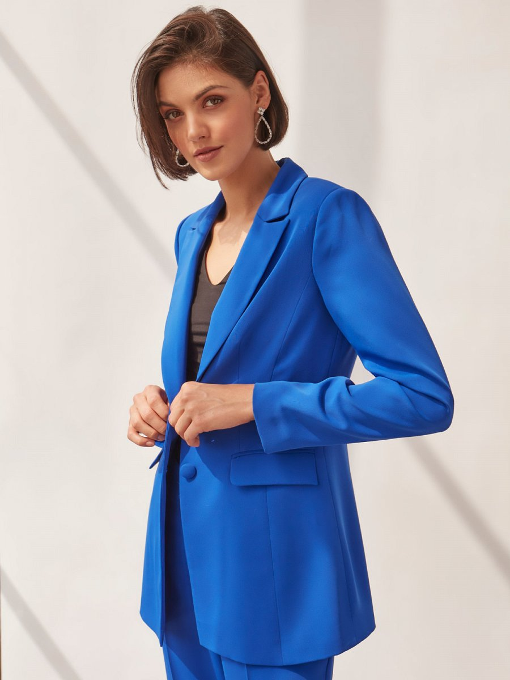
Ubrania L'AF są szyte w Polsce
Produkty marki L'AF są zaprojektowane i szyte w Polsce przez bardzo doświadczonych krawców i krawcowe. Odzież tworzona jest z wysokiej jakości materiałów i wykonywana z dbałością o nawet najmniejsze szczegóły. Ubrania L'AF to połączenie tradycji i nowoczesności, które spodobają się każdemu.
Dużą popularnością cieszą się sukienki L'AF, które są flagową grupą produktów marki. Ich design jest wyjątkowo kobiecy i zachwycający. W kolekcji sukienek L'AF znajdziemy zarówno modele na specjalne okazje, jak i te casualowe, idealne na co dzień. Kolory są modne i odważne, często kontrastujące ze sobą, a dodatki są starannie dobrane, aby podkreślić oryginalność i charakter kolekcji. Dzięki zastosowaniu naturalnych składów tkanin i dodatków, marka L'AF dba nie tylko o estetykę swoich produktów, ale także o ich jakość.

